МІНІСТЕРСТВО ОСВІТИ І НАУКИ УКРАЇНИ

Український державний університет імені Михайла Драгоманова

Факультет математики, інформатики та фізики

Кафедра інформаційних технологій та програмування

**Звіт**

з лабораторної роботи №7

«Модуль Turtle»

з дисципліни «Програмування»

Виконала:

студентка ІІІ курсу групи 31І

Бернацька Ю.Ю.

Перевірила:

викладач Устименко О.Б.

Оцінка___________

Дата _____________

**Київ – 2024**

**Зміст**

Мета роботи 3

Постановка задачі 4

Основна частина 5

2.1 Опис вхідних та вихідних даних 5

2.2 Блок-схема 6

Висновки 7

Додатки 8

# Мета роботи

Мета лабораторної роботи – скласти програми мовою Python з використанням модуля Turtle, як завдання з програмування для учнів 7 класу.

# Постановка задачі

Варіант №2

**Завдання**

Намалювати світлофор, три кола, а саме червоне, жовте та зелене в стовпчик з використанням модуля turtle.

# Основна частина

## 2.1 Опис вхідних та вихідних даних

**Вхідні дані:**

Імпорт модулю Turtle на початку написання програми

Основні методи модулю використані в коді:

pensize(20) – встановлений розмір пера

color('black', 'red') - Цей рядок встановлює колір пера та заливки

begin_fill() - починає процес заливки фігури

circle(60) - малює коло з радіусом 60 одиниць.

**Вихідні дані:** Отримуємо світлофор, тобто круги із різним кольором заливки.

**Результат роботи програми:**

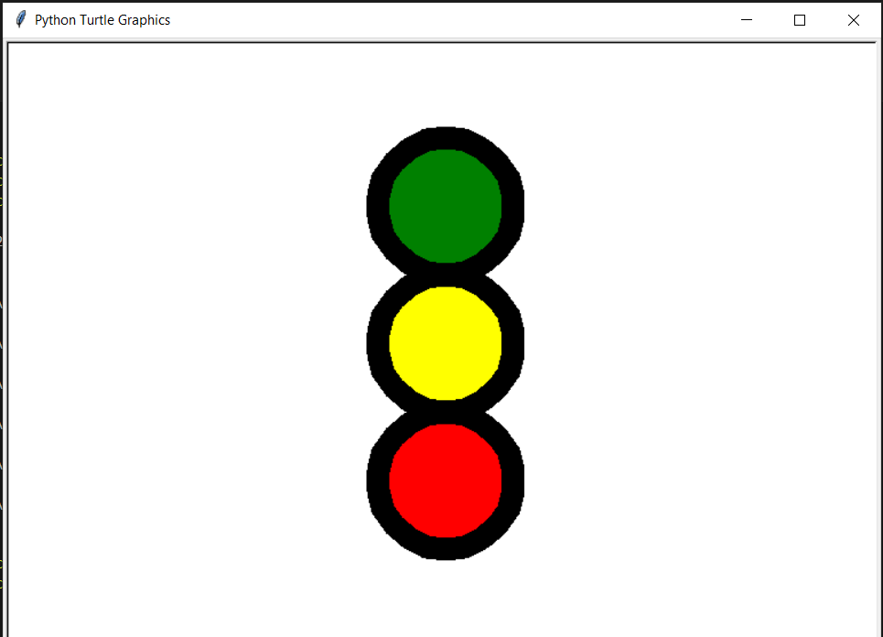

## 2.2 Блок-схема

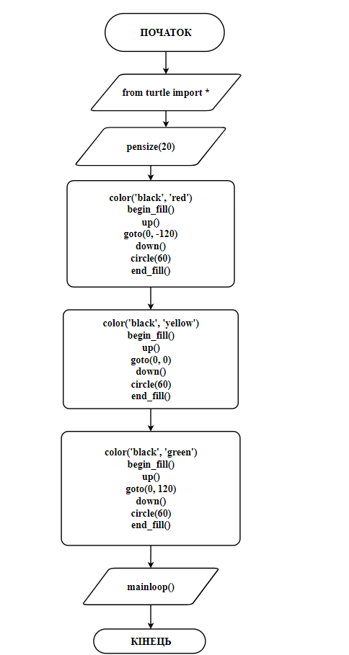

# Висновки

Під час виконання лабораторної було створено завдання для учнів 7 класу, щоб засвоїли використання модуля Turtle. В результаті роботи було досягнено мети, а саме намальований світлофор та розроблено програму з використанням модуля Turtle.

# Додатки

from turtle import *

import random

speed(10)

pensize(10)

for i in range(9):

r = random.random()

g = random.random()

b = random.random()

color(r,g,b)

forward(150)

right(160)

mainloop()